В Центральном федерально округе прошло заседание Совета руководителей территориальных органов МЧС России ЦФО

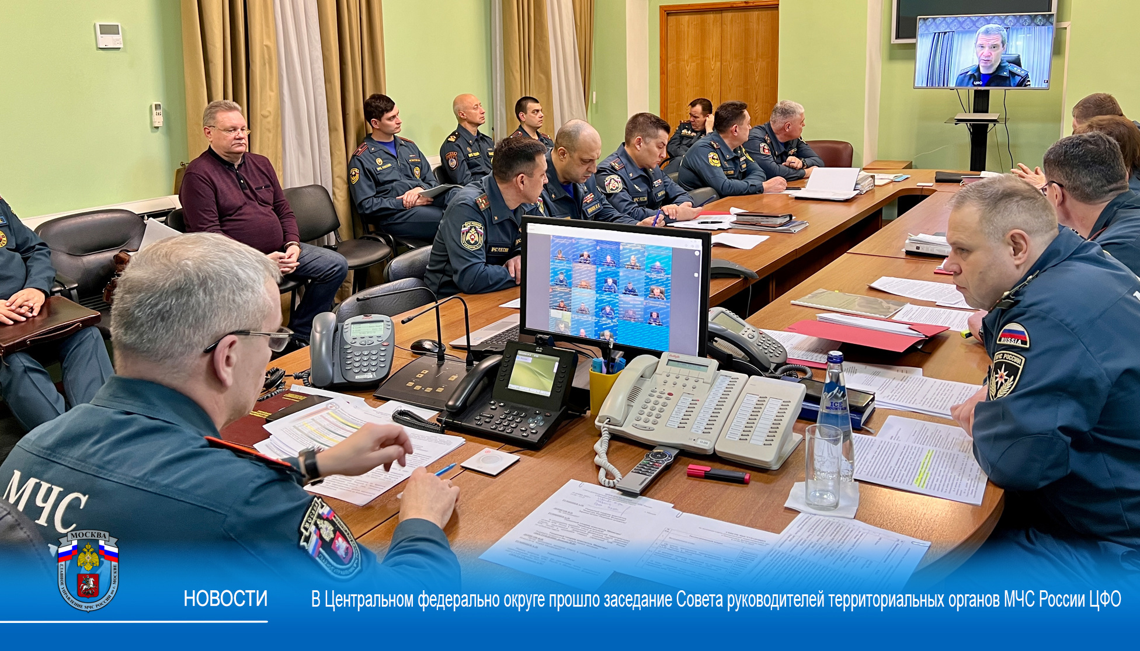

Под руководством заместителя Министра МЧС России генерал-полковника внутренней службы Ильи Денисова в режиме видеоконференцсвязи состоялось заседание совета руководителей территориальных органов МЧС России в Центральном федеральном округе.
С информационно-аналитическим докладом по итогам деятельности территориальных органов МЧС России в Центральном федеральном округе в I-III кварталах 2022 года выступил временно исполняющий обязанности начальника Главного управления МЧС России по г. Москве Андрей Румянцев.
В ходе заседания подвели итоги работы по основным направлениям деятельности в первых трех кварталах 2022 года и постановке задач на следующий 2023 год.
В заседании также приняли участие руководство Главного управления МЧС России по г. Москве, начальники главный управлений МЧС России по субъектам Российской Федерации Центрального федерального округа.
Участники совещания обсудили актуальные вопросы по текущей деятельности главных управлений по субъектам РФ. Были отмечены определённые положительные показатели. А также рассмотрены основные задачи на ближайшее время с учётом их приоритетности.

